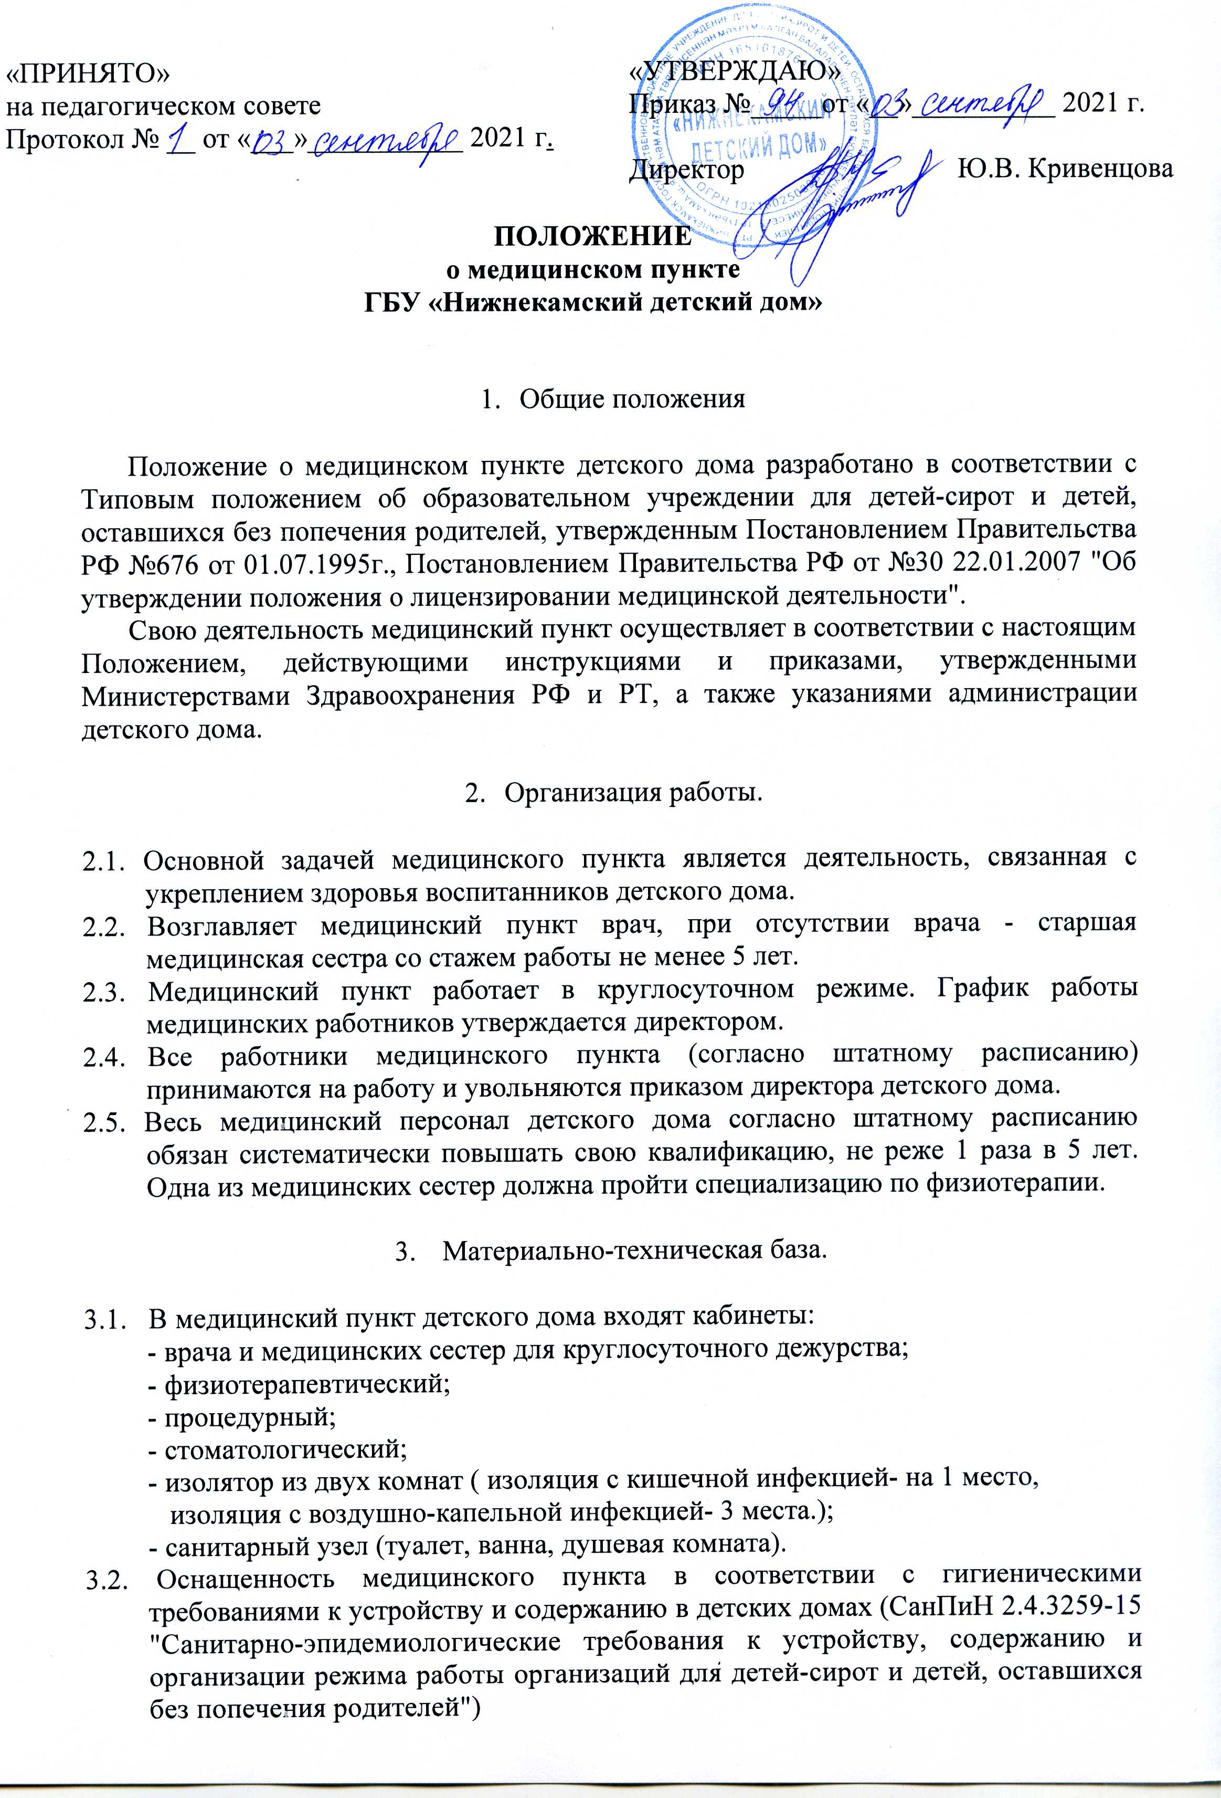
- Права и обязанности медицинского персонала.

4.1. Медицинский персонал обеспечивает:
- оказание доврачебной помощи заболевшим детям;
- лечение больных детей, находящихся в изоляторе;
- госпитализацию воспитанников в городскую детскую больницу при необходимости.
4.2. Медицинские работники детского дома обязаны:
- качественно выполнять свои функциональные обязанности;
- наблюдать за состоянием здоровья, физическим и нервно-психическим развитием воспитанников, оказывать медицинскую помощь;
- организовывать и проводить 2 раза в год углубленный медицинский осмотр, профилактические лечебно-оздоровительные мероприятия.
- осуществлять медицинский контроль за выполнением санитарно-гигиенического и противоэпидемиологического режима;
- осуществлять контроль за качеством питания, за соблюдением рационального режима учебной и внутренней деятельности воспитанников, за обеспечением санитарно-гигиенических требований в процессе трудового обучения;
- давать профессиональные рекомендации воспитанникам с учетом их состояния здоровья;
- проводить работу с воспитанниками по гигиеническому воспитанию, осуществлять пропаганду санитарно-просветительских знаний;
- проводить работу по профилактике травматизма, по учету и анализу всех случаев травм;
- осуществлять контроль за соблюдением работниками пищеблока санитарных требований, прохождения ими обязательных медицинских осмотров, а также за своевременным и полным прохождением персоналом детского дома обязательных медицинских профилактических осмотров;
- вести установленную Министерством Здравоохранения медицинскую документацию и учет, обеспечивать хранение медицинского инвентаря, медикаментов, следить за своевременным их пополнением.
4.3. Врач (старшая медицинская сестра) имеет право:
- отдавать распоряжения и указания работникам медицинского пункта;
- предоставлять работников медицинского пункта к поощрению и вносить предложения о наложении взыскания на лиц, нарушающих трудовую дисциплину и неудовлетворительно выполняющих свои обязанности;
4.4. Медицинский персонал имеет право:
- на поощрение в соответствии с правилами внутреннего трудового распорядка;
- на получение в установленных в детском доме надбавок, доплат, а также выплат стимулирующего характера, установленных работникам в пределах оплаты труда согласно Положению о доплатах и надбавках.

5. Заключительные положения

5.1. Настоящее Положение вступает в силу с момента утверждения.
5.2. Срок действия данного Положения не ограничен.
5.3. Настоящее Положение может быть изменено и дополнено.

